Spruitjesstamppot met karbonades
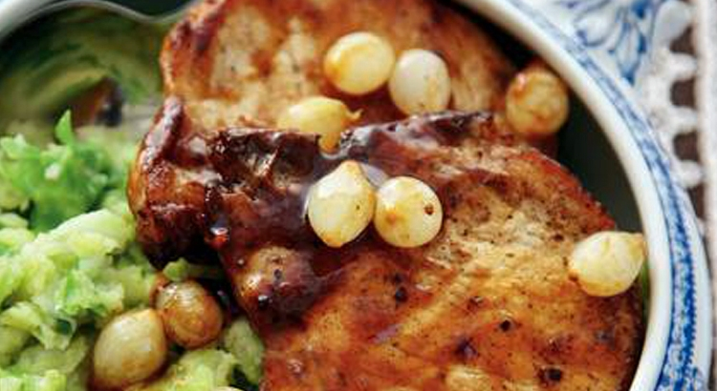
Ingrediënten: 4 personen
1 kg vastkokende aardappelen
1 zak spruiten 1 spitskool
2 schalen ribkarbonade 1 potje zilveruitjes
2 el bruine basterdsuiker 2 el curry

Bereiden:
Snijd de aardappelen in stukken en kook in 20 min. in water met zout gaar. Verhit ondertussen 50 g boter in een grote pan en bak de spruiten en spitskool 10 min. op laag vuur. Giet de aardappelen af en vang het kookvocht op. Meng de aardappelen en 150 ml kookvocht door het koolmengsel, neem van het vuur en stamp met de pureestamper tot een stamppot . Breng op smaak met peper en zout.
Bestrooi de karbonades met peper en zout. Verhit 25 g boter in een koekenpan en bak de karbonades 2 min. aan elke kant bruin. Neem uit de pan en houd warm onder aluminiumfolie. Doe de zilveruitjes (met vocht), suiker en curry in de pan. Laat op hoog vuur 5 min. inkoken. Leg het vlees terug in de pan en laat 2 min. op laag vuur mee garen. Verdeel het vlees en de stamppot over 4 borden.

